Target :UNION RICAMBI

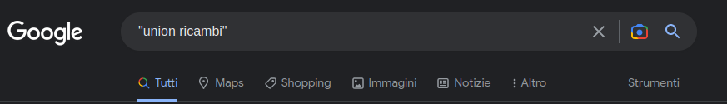

Un paio di pagine interessanti a riguardo:

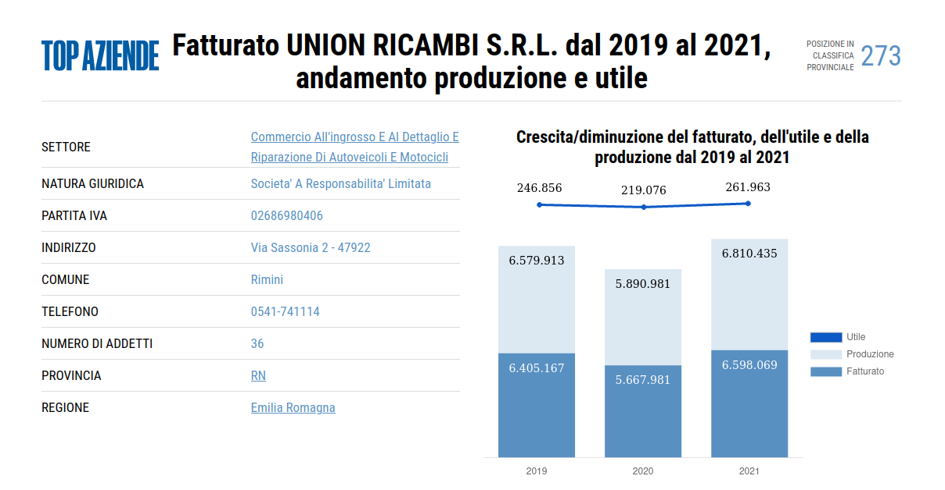

Qui vediamo fatturato e numero di dipendenti

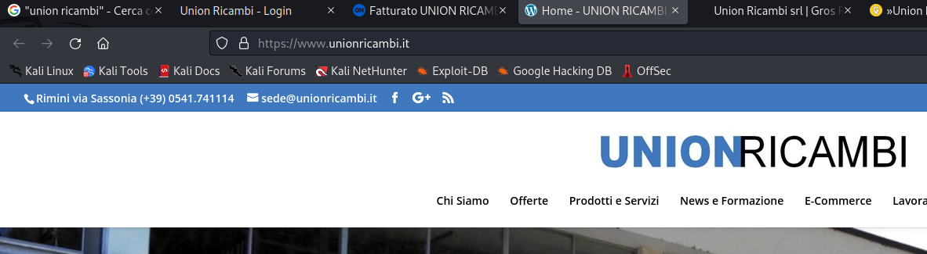

Qui notiamo che il sito è fatto con wordpress (icona in alto), inoltre possiamo già trovare una mail pubblica e il numero di telefono di una sede

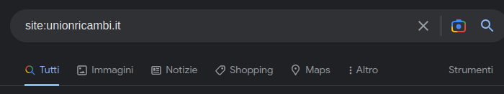

Ricerca per trovare eventuali sottodomini, ma non ne trovo.

Spulciando nelle sezioni del sito troviamo un portale di login, su un altro dominio

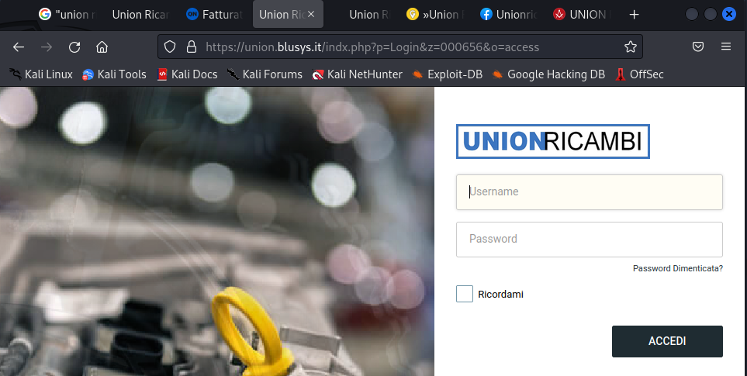

Possiamo inoltre vedere che utilizza index.php, sarebbe possibile testare vari metodi di penetrazione.

Provo a cercare con questa query

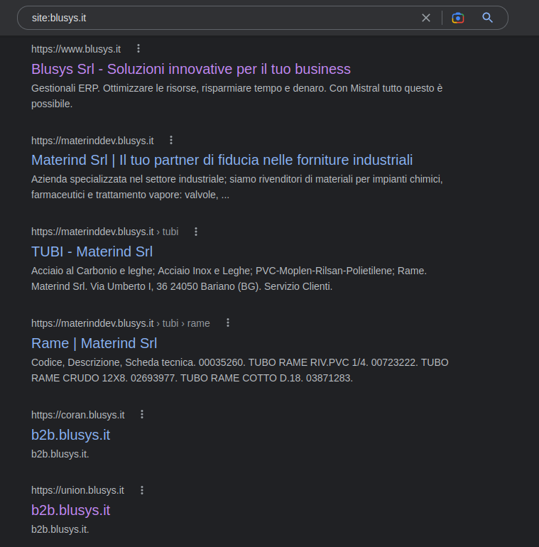

Intuiamo che è un azienda che offre servizi cloud per imprese

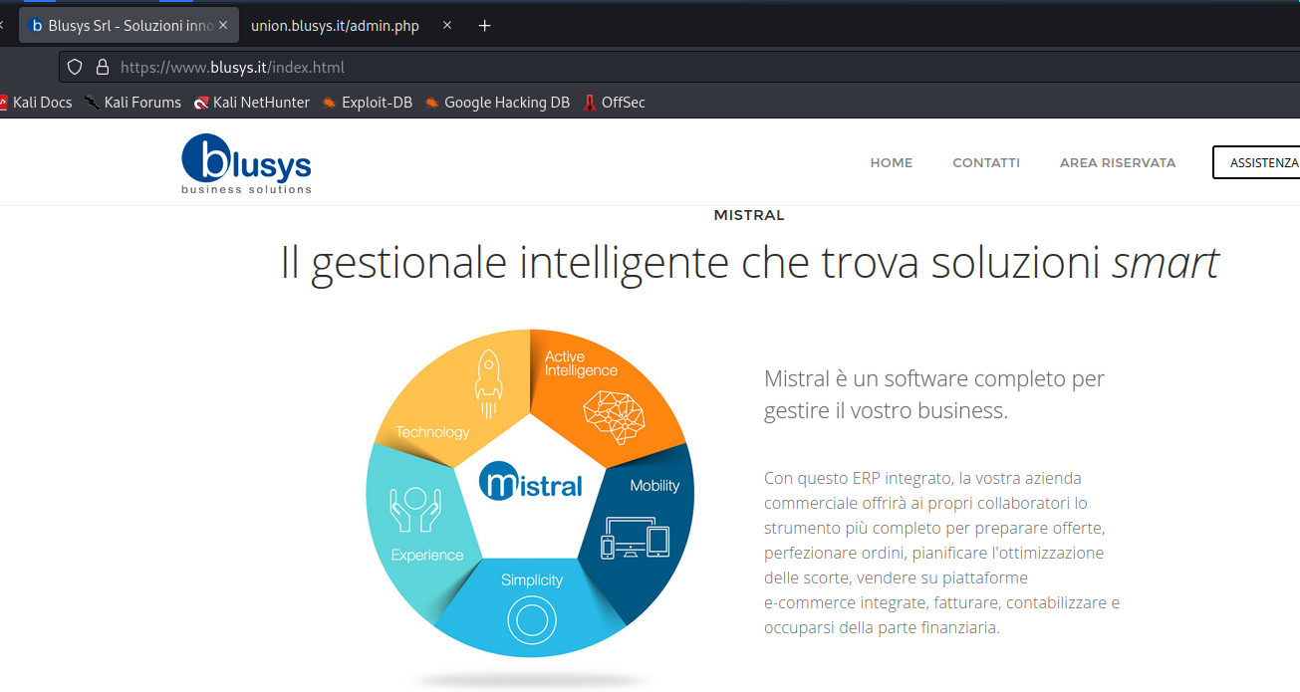

Tool kali:

Dmitry:

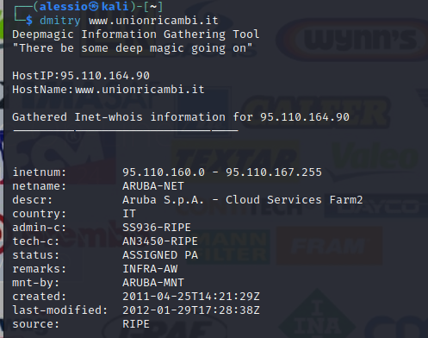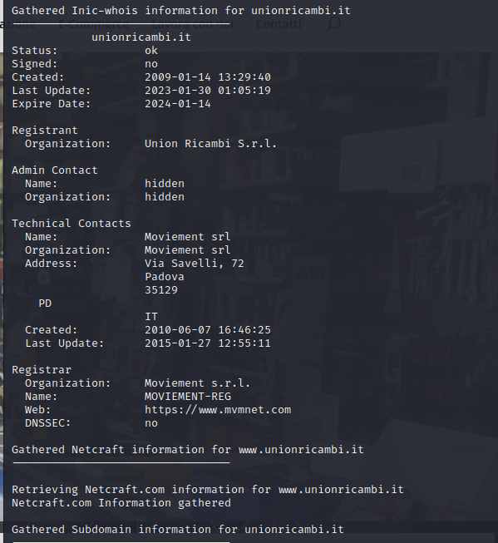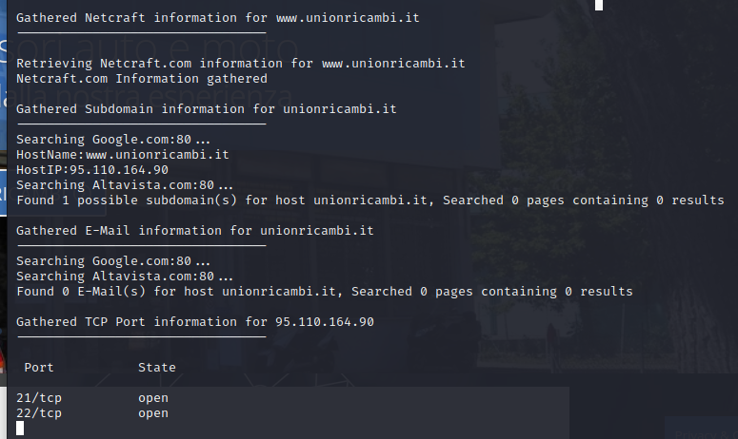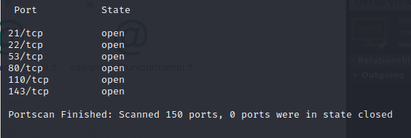

Info con Maltego

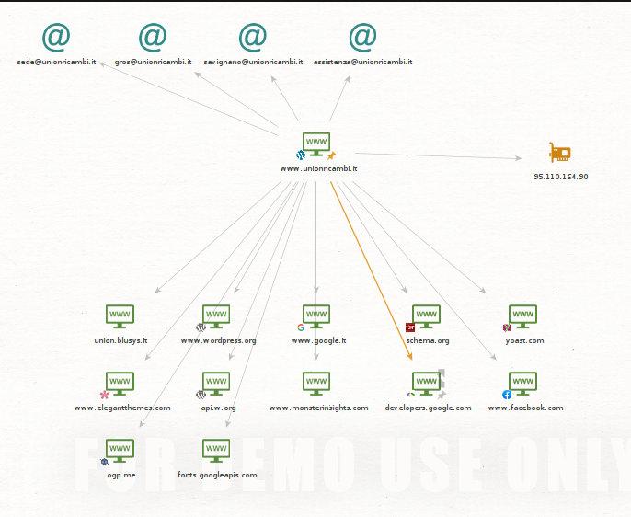

Possiamo vedere le mail collegate, un indirizzo ip e i siti collegati, dato che sappiamo che union.blusys.it è il settore e-commerce quindi cerchiamo qualche altro dato:

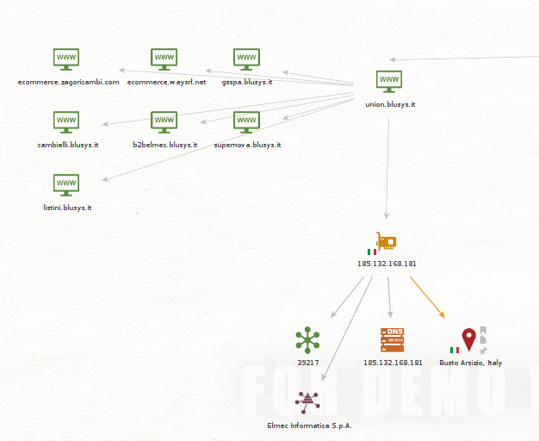

Analizzo le vulnerabilità sull ip su maltego

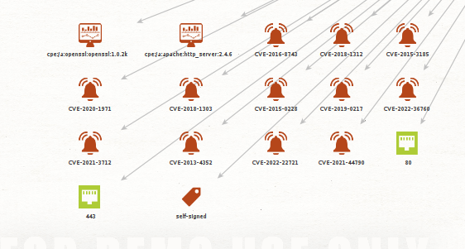

theHarvester:

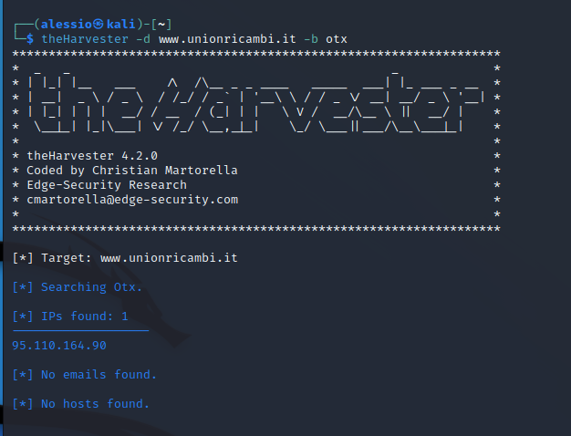

Recon-NG

